**Вводный материал**

**История**-наука раскрывающая последовательное развитие и изменение человеческого общества на основе исторических источников.

Древние историки Фукидид, Геродот (отец истории, упомянул славян), Полибий (употребил «всеобщая история.)»

Функции истории: социальная, мировоззренческая, познавательная, воспитательная, прогностическая

**Цивилизация**- это ступень исторического развития, следующая после первобытного общества, от которого отличается возникновением городов, разделением людей на социальные слои, созданием государств и изобретением письменности

**Локальная цивилизация** -это культурно-историческую общность, которая характеризуется относительным единством духовной, общественно-политической и хозяйственной жизни.

**Исторические источники**: вещественные, письменные, графические, фонические, устные

**Периодизация истории** –система деления на хронологические периоды

|  |  |  |
| --- | --- | --- |
| Первобытность | 2 млн лет назад-4 тыс. до н.э. | |
| Древние цивилизации | 5 тыс до н.э.-5 век н.э. | Египет, Месопотамия 4 тыс до н.э. |
| Индия 3 тыс до нэ |
| Китай сер 2 тыс до н.э.  Греция 3 тыс до н.э.(до 1 тыс) Рим 1 тыс до нэ-476 г |
| Средние века | 476 год-15 век  (раннее 5-9 век; высокое 10-13 век, позднее 14-15 век) | |
| Новое время | Середина 15 века (ВГО) -1918 | |
| Новейшее время | 1918-1945 | |
| 1945-начало 21 века | |

**§ 1. Происхождение человека. Термины. Даты. Личности. Краткий конспект**

- Эволюционная теория (эволюция) - естественный процесс развития живой природы, сопровождающийся изменением генетического состава популяций, формированием адаптаций, видообразованием и вымиранием видов, преобразованием экосистем и биосферы в целом

- Чарльз Дарвин - английский натуралист и путешественник, одним из первых пришедший к выводу и обосновавший идею о том, что все виды живых организмов эволюционируют со временем и происходят от общих предков. В своей теории, развёрнутое изложение которой было опубликовано в 1859 году в книге «Происхождение видов», основным механизмом эволюции видов Дарвин назвал естественный отбор

**Креационизм** (лат. creatio творение) – это религиозные представления, религиозное и философское учение, согласно которым мир и человек были созданы Богом посредством сверхъестественного акта творения

**Древнейшие виды человека:**

|  |  |
| --- | --- |
| Австралопитек | ~3,5 млн лет назад |
| Человек умелый | ~ 2 млн лет назад |
| Человек прямоходящий | ~1,5–0,8 млн лет назад |
| Неандерталец | ~300–26 тыс. лет назад |
| Человек разумный (кроманьонец) | ~280–40 тыс. лет назад |

**Прародина Африка.** Затем Снижение уровня Мирового океана и возникновение «сухопутных мостов» между участками суши . 50–60 тыс. лет назад кроманьонцы перешли из Африки на Аравийский полуостров - Более 40 тыс. лет назад кроманьонцы появились на территории Европы. Древнейшие останки человека современного типа на территории США и Чили датируются приблизительно одним временем — 15–16 тыс. лет назад.

Причины расселения: оледенение, нехватка воды, засуха, истощение ресурсов, войны, технологические прорывы

**Стоянки на территории Беларуси:** Первыми людьми, пришедшими на территорию Беларуси, были неандертальцы. Остатки орудий труда нашли у деревень Обидовичи (Могилевская область), Подлужье и Светиловичи (Гомельская область). Потом ледник

Полноценные поселения - Стоянка Юровичи – 24 тыс. лет до н. э.

- Стоянка Бердыж – 21 тыс. лет до н. э.

12-8 тыс лет до н.э ледник отступил

____________________________________________________________________________

Формы организации жизни людей: -

**Праобщина** древнейший коллектив, напоминающий стадо. Наличие вожака.Объединял 20-40 человек, занимающихся собирательством и охотой. Совместно обеспечивают безопасность. Формируется стихийно. Научились добывать огонь. Пещеры или жилье из костей и шкур

**Родовая община** коллектив древних людей, объединенных по принципу кровного родства, связанный общностью происхождения и общей хозяйственной деятельностью. Изначально родство велось по материнской линии.

**Патриархальная родовая община** –родство ведется по отцовской линии, возникла с распространением земледелия и парной семьи

**Племя** –объединение нескольких родов(10-5 тыс до н.э.)

**Соседская община** это союз семей, принадлежащих к разным родам, которые живут в одном поселении, совместно владеют землёй, но каждая семья ведёт своё хозяйство на выделенном участке.(объединение по территориальному принципу)

**Эволюция общества и экономики в древности**

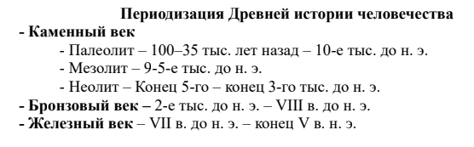

Неандертальцы-первобытные люди, расселившиеся 100 тыс лет назад. Близки по строению тела к современным, изготавливали примитивные орудия труда, звуки близко к речи. Вытеснены кроманьонцами (возможно истреблены)

Кроманьонцы –люди современного типа, человек разумный. Расселились повсеместно

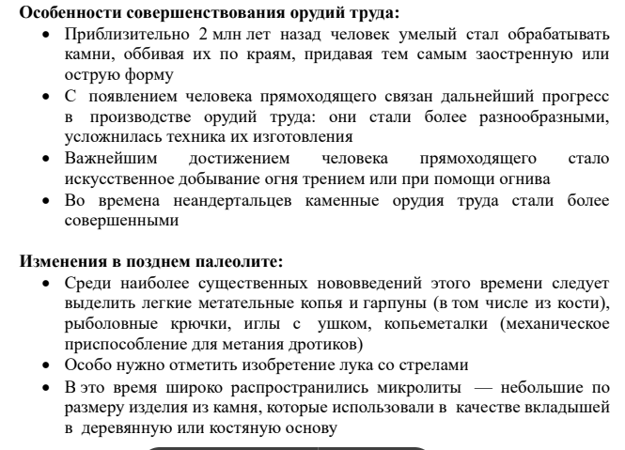

**Неолитическая революция** - переход человечества от присваивающего хозяйства («экономика охотников и собирателей») к производящей экономике, имеющей в своём составе сельскохозяйственные подотрасли (земледелие, животноводство), а также выделяющееся в отдельную отрасль ремесло.

**Последствия перехода к производящему хозяйству:**

• Появление излишков продуктов питания

**Новые умения: обработка камня, керамика, ткачество, колесный транспорт, парусные лодки**

• Увеличения численности населения

• Разделение труда, оживление товарообмена и возникновение торговли и **ремесла**

• Возникновение имущественного и социального неравенства

• Переход к оседлому образу жизни

• Изменения в мировоззрении людей

• Зарождение и накопление культурных традиций

• Появление предпосылок для возникновения первых цивилизаций

***Металлургия - область науки и техники, охватывающая процессы получения металлов из руд или других видов сырья, а также процессы, связанные с изменением химического состава, структуры и свойств металлических сплавов и производством разнообразных металлических изделий из них.***

• Первоначально это были медные, бронзовые (в основном из сплава меди

с оловом), а затем железные изделия

• Первые металлические изделия появились в конце 5 — 4-го тыс. до н. э.(Азия)

• Освоение технологий производства изделий из металлов на территориях проживания людей происходило неравномерно: сначала это был Ближний и Средний Восток (3-е тыс. до н. э.).

**• В истории Беларуси, как и всей Европы, бронзовый век датируется началом 2-го тыс. до н. э. — VIII в. до н. э. однако бронза попадала обменом, с Карпат и Кавказа**

• Использование бронзовых орудий труда увеличило экономические возможности

**ЖЕЛЕЗО**

Население территории **Беларуси** овладело навыками железоделательного производства почти одновременно с другими регионами Европы - в **VII-V вв. до н.э.** Одновременно в Беларусь пришло и кузнечное дело.Собранную болотную руду «варили» (нагревали) в печах-домницах. В ней куски руды спекались и образовывали пористую массу – крицу. Когда печь остывала её вынимали. Потом в кузнице её опять нагревали и плющили тяжёлыми молотами.

**Последствия использования железа:**

-техническая революция: железные плуги, серпы и другие орудия

-развитие разных ремесел

-разделение в обществе от рода занятий

-активная торговля, деньги

-оружие войны

-Города укрепления

_______________________________________________________________________________

**Приход индоевропейцев**

**Индоевропейцы** - это древняя этноязыковая общность, которая сложилась в **6–5-м тыс. до н.э.** Прародина-Малая Азия. Народы, говорившие на индоевропейских языках, расселились на огромных пространствах от Европы до Индии. На протяжении **3-го тыс. до н.э.** индоевропейцы заселили всю Европу **(Беларусь –сер. 3 тысячелетия до н.э.)** и  смешались с  местным населением. В  результате образовалось несколько индоевропейских групп, говоривших на собственных языках. **Проживавшие на тер.Беларуси индоевропейцы во 2 тыс оформились в БАЛТОВ** (особая этноязыковая группа)